BARRIERE LEVANTE

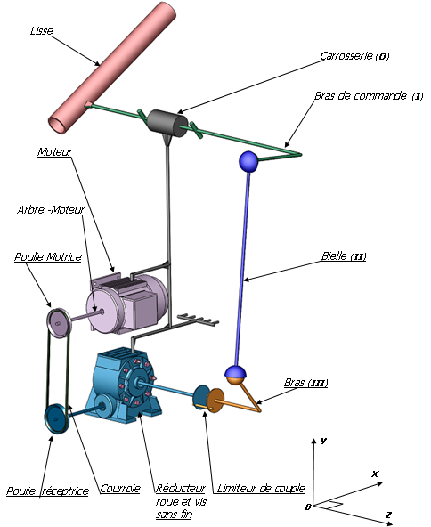
PROBLEMATIQUE :
Le cahier des charges impose une durée d’ouverture ou de fermeture de la barrière inférieure à 3 s. Il faut donc vérifier les deux caractéristiques du moteur : sa vitesse de rotation et sa puissance.

1 - Vérification de la vitesse de rotation du moteur :

Etude des positions extrêmes de la barrière :(Cette partie a pour but de déterminer l’angle de rotation du bras (III) correspondant à l’ouverture de la barrière.

1.1 - Compléter le tableau des mobilités en précisant l'orientation de la liaison dans le repère (0,X,Y,Z).

Liaison | Nom de la liaison | Direction ou normale | Mobilités
Liaison | Nom de la liaison | Direction ou normale | Tx | Ty | Tz | Rx | Ry | Rz
I/0
II/I | Rotule (sphérique)
III/0

1.2 - Quelle est la nature de la trajectoire TCI/0 du point C appartenant au bras de commande (I) dans son mouvement par rapport à la carrosserie (O). Tracer l'allure de cette trajectoire sur le schéma cinématique ci-dessous.
Justifier l'égalité : TCI/0 = TCII/0 :

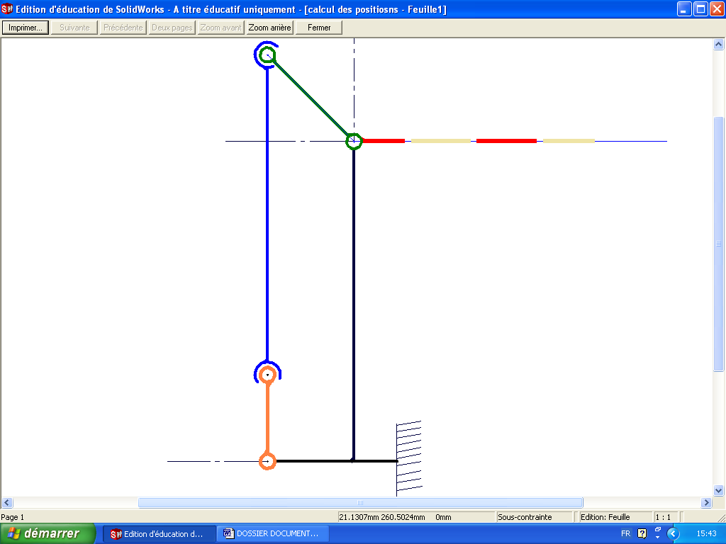
Y
X
A
B
C
D
Carrosserie (O)
Lisse en position horizontale
Bielle (II)
Bras (III)
Bras de commande (I)
Echelle du schéma cinématique :
0 48.5

Z

1.3 - Quelle est la nature de la trajectoire TB III/0 du point B appartenant au bras (III) dans son mouvement par rapport à la carrosserie (O).

Tracer l'allure de cette trajectoire. Justifier l'égalité : TBIII/0 = TBII/0 :

1.4 - Quelle est la nature du mouvement de la bielle (II) par rapport à la carrosserie (O) ?

1.5 - En position levée la lisse est verticale. Tracer dans cette configuration les points B et C de la bielle (II) qui seront appelés respectivement B1 et C1.

1.6 - Surligner en couleur la trajectoire TB III/0 du point B du bras (III) dans son mouvement par rapport à la carrosserie (O). Tracer et quantifier en degré l’angle entre les points B et B1 correspondant à l’angle de rotation du bras (III) en phase d’ouverture.

Vérification de la durée d’ouverture :

Quelque soit le résultat obtenu à la question précédente, on admettra que l’angle de rotation
du bras (III) est de 180°.

On souhaite vérifier que la fréquence de rotation du moteur est compatible avec le cahier des charges. Pour cela, on considère la fréquence de rotation du moteur constante pendant l'ouverture de la barrière (durée de mise en mouvement négligeable).

1.7 - La vitesse de rotation du moteur d’entraînement de la barrière est Nm = 890 t/min.
∅ poulie motrice = 40 mm ∅ poulie réceptrice = 50 mm

- Calculer le rapport de réduction Rpc de la transmission par poulie-courroie.

- Calculer le rapport de réduction global R de la chaîne cinématique du moteur au bras (III).

1.8 - En déduire la vitesse de rotation du bras (III) Nb en t/min.

- Calculer le temps nécessaire pour une rotation de 180° du bras (III) t en s.

- Le moteur peut-il satisfaire le cahier des charges en ce qui concerne la durée d’ouverture de la
barrière ? Justifier.

2 - Vérification de la puissance du moteur :

On va vérifier que la puissance du moteur est compatible avec le cahier des charges.
Au démarrage, le moteur doit mettre en mouvement l’ensemble de la chaîne cinématique. Cette surcharge dynamique est maximale dans le cas de l’ouverture de la barrière. L'arrêt en fin d’ouverture est assuré par des butées déformables (en caoutchouc). Cette étude sera menée à partir du mouvement de l’arbre moteur.
Temps (s)
Vitesse (rad/s)
93.2
phase1 phase2 Phase3

Figure 9 : Allure de la loi de vitesse imposée au moteur (ouverture de la barrière)

t1 t2 t3

2.1 - Le mouvement du moteur est uniformément accéléré avec ώ=310.67 rad/s²

- Ecrire les équations horaires de la phase 1.
- En déduire la durée t1 de cette phase et l'angle θ1 parcouru par l’arbre moteur.

Le résultat d’une simulation informatique a montré que la puissance maximale Pm, nécessaire à la mise en mouvement de la chaîne cinématique correspondait à la fin de la phase 1. A ce moment, la valeur du couple exercé sur le bras de commande (I) de la lisse vaut Cbc = 230 N.m.

2.2 - En tenant compte de la durée t1, relever sur le graphique ci-dessous la valeur de ωbc et calculer
la puissance Pbc.

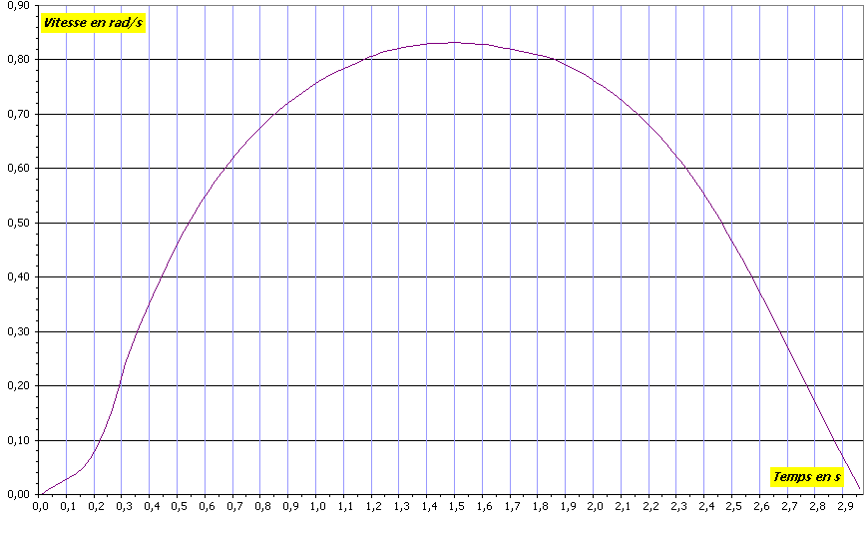
Figure : Vitesse de rotation angulaire du bras de commande ωbc

2.3 - A partir des données de rendement page DT5, en déduire la puissance du moteur Pm et conclure quant à la validité du choix du moteur..
- Rendement Système poulie-courroie ηpc = 0.78
- Rendement Réducteur Roue et vis sans fin ηred = 0.5

